Автор – Брашко Евгения Владимировна, учитель технологии МАОУ СОШ № 67 с углубленным изучением отдельных предметов г.Екатеринбурга

Менеджмент и маркетинг в предпринимательсТВЕ

Программа - Симоненко В., Матяш Н. Технология. 5- 9 классы. – М.: Вентана-граф, 2010;

Раздел: «Основы предпринимательства».
Тема: «Менеджмент и маркетинг в предпринимательстве»
Цель: ознакомить учащихся с понятием «менеджмент», «маркетинг», их роль в предпринимательстве.
Материалы к уроку:
- компьютер с выходом в интернет (возможность просмотреть учебные заведения);
- бумага для заметок, ручки;
- картинки или «Кубики историй»;
- тетради (конспекты).
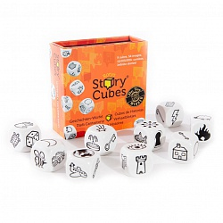
Продолжительно урока – 40 минут.
Возраст учащихся – 8 класс.

Этап 1. Мотивационный (создание ситуации успеха). До 10 мин.
Учащиеся садятся парами. Урок начинается с приветствия и объявления темы, постановки цели, проверки учащихся и их готовности.
Учащимся предлагается настроиться на работу парами. Проводится разминка (не более 2 мин):
- Сядьте лицом друг к другу. Пожмите (без слов) друг другу руки. А теперь пожмите руки друг другу в два медленнее. Еще раз и еще медленнее. А теперь очень быстро пожмите друг другу руки. Улыбнитесь друг другу! Отлично! Вы настроились, чтобы вместе работать. Итак, начнем.
- Менеджмент – что это? Как вы понимаете этот термин?
(Как правило, учащиеся отвечают, что это управление людьми).
- Да, между понятиями «менеджмент» и «управление» много общего. И в то же время менеджмент в предпринимательской деятельности – это управление предприятием, прежде всего - коллективом людей. В широком смысле является деятельностью, направленной на обеспечение существования организации. Управление можно разложить на элементы: • управление производством; • управление финансами; • управление персоналом; • управление сбытом продукции (услуг). Учащимся предлагается определить профессии, специальности по данным направлениям.
Для каждого из рассмотренных элементов нужны специальные знания, а функции управления выполняются работниками определенной квалификации. Собственное производство контролируется инженерами и технологами, финансы - финансовыми менеджерами, бухгалтерами и аудиторами, персонал - специалистами по кадровым вопросам, сбыт - специалистами по продаже, маркетологами. Для того же, чтобы предприятие функционировало как единственное целое, необходимо наладить сотрудничество всех руководителей отдельных подразделов, подчинив их деятельность главной цели предприятия.
- Чем же занимается менеджер? (Чаще всего учащиеся говорят о планировании и руководстве людьми). Круг его обязанностей можно очертить понятиями анализ, планирование, организация и мотивация.
Анализ - это оценка состояния предприятия и его сравнения с состоянием предприятий-конкурентов.
Планирование — это определение целей последующего развития предприятия.
Организация — это процесс координации действий отдельных подразделов предприятия и отдельных работников.
Мотивация — это процесс создания заинтересованности работников в достижении тех целей, которые определены предприятием. Чтобы стимулировать работников, необходимо знать потребности, интересы и реальные возможности (способности) каждого из них.
Различают четыре основных вида стимулов, а именно:
1) материальное поощрение, которое реализуется в высшей заработной плате, премиях;
2) моральное поощрение, которое может воплощаться в благодарности, получении почетных званий;
3)самореализация, что может приобретать формы овладения уникальными знаниями или навыками, достижения высших ступеней иерархии;
4) принуждение, которое предусматривает применение таких административных рычагов, как выговор, перевод на другую должность и тому подобное.
Все элементы процесса управления - анализ, планирование, организация, мотивация, контроль - предусматривают принятие управленческих решений. Управленческое решение является особенным продуктом деятельности человека, который владеет профессией менеджера. Давайте посмотрим на экран. (Заранее включить проектор, компьютер с подключением к интернету, открыть сайт с учебными заведениями, в данном случае использовался сайт образование 66.ру). Откроем вкладку профессии и выберем направление менеджмент.
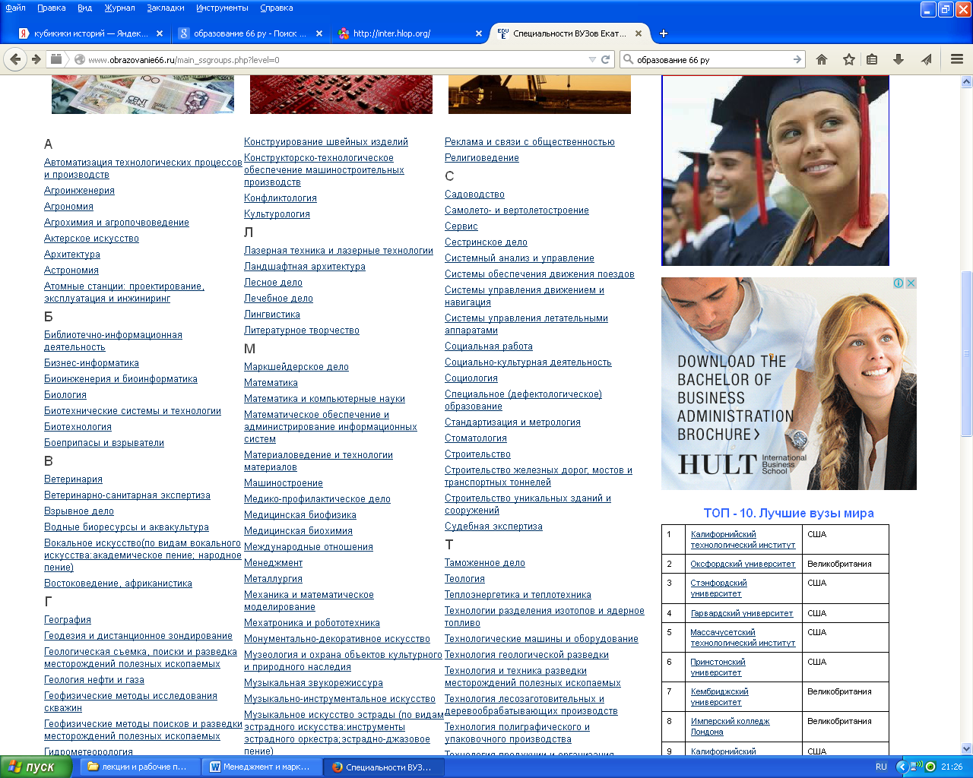

Посмотрите, попробуйте коротко сформулировать, чем занимается менеджер на предприятии, в организации. Какие дисциплины будет изучать студент? В каких учреждениях можно получить эту специальность? Какие экзамены нужно будет сдать?
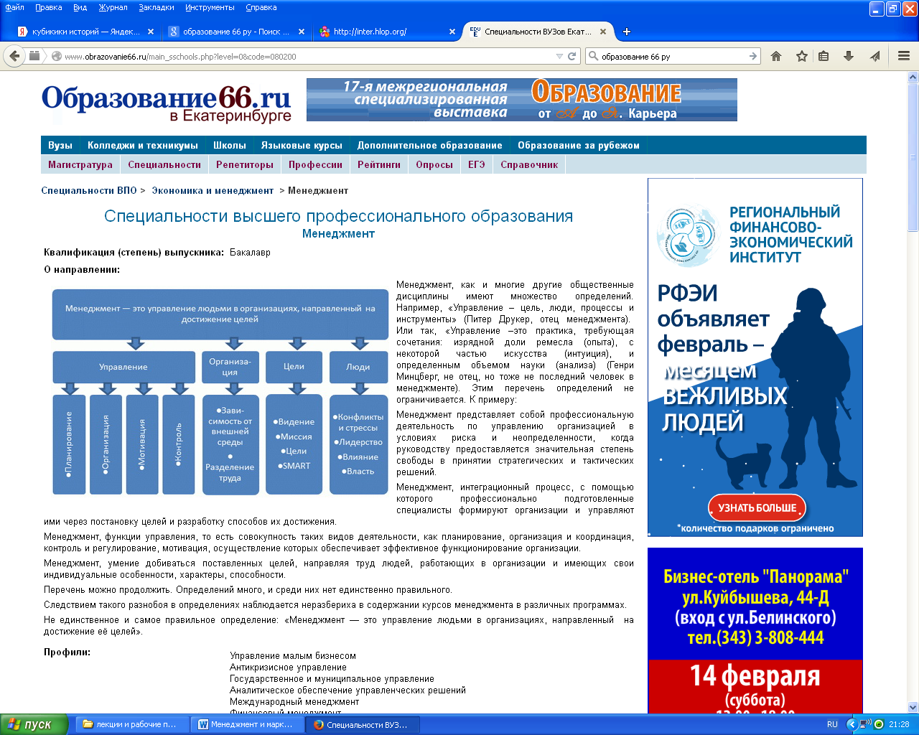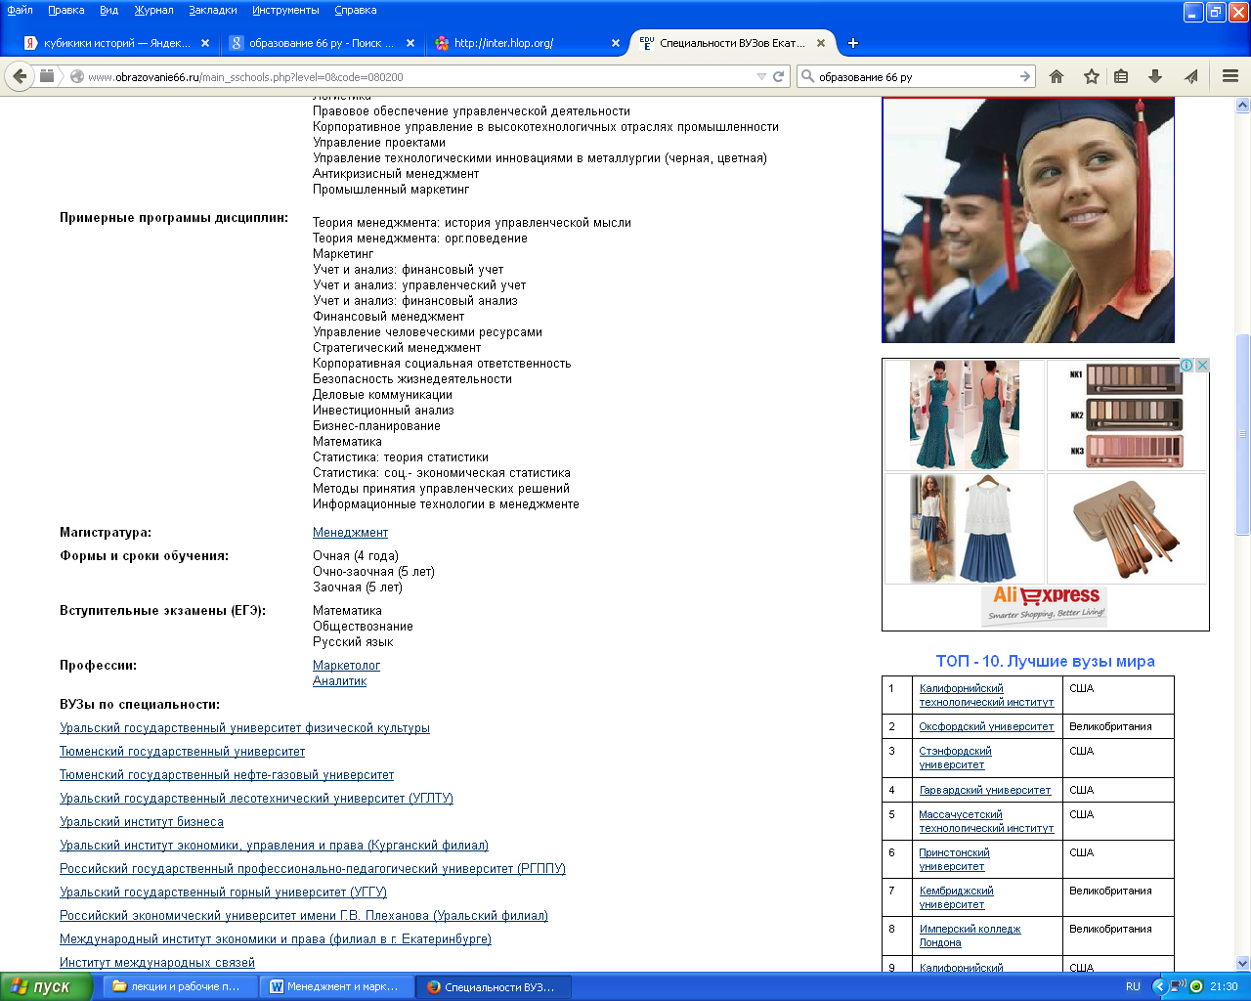
Выслушать ответы учащихся, при необходимости прокомментировать.
Этап 2. Ситуация «разрыва» - постановка учебной задачи, во время выполнения которой учащиеся сталкиваются с новой для себя ситуацией. До 10 мин.
На этом этапе проводится работа в парах. Учащимся предлагается представить, что у них солидная фирма, которая решила ввести единую форму одежды для сотрудников. Нужно смотивировать коллектив, чтобы они захотели перейти на униформу. Учащимся предлагается написать на листах бумаги (А5), который они получили один на двоих, свои предложения, используя знания о мотивации. Еще одно условие для учащихся - не использовать материальные стимулы и принуждение.
Через 3 минуты работы в парах, учащиеся делятся своими предложениями. Учитель корректирует ответы. Учащиеся пробуют сформулировать свои ошибки, которые они допустили при выполнении задания.
- А теперь мы говорим о маркетинге. Маркетинг происходит от английского слова— рынок. На первый взгляд, может показаться, что маркетинг — это теория сбыта. Но такое толкование не является правильным. Принципиальное отличие между обычным сбытом и маркетингом заключается в том, что для сбыта важнейшим является при любых условиях реализовать созданный товар, а для маркетинга - удовлетворить потребности потребителей. Следовательно, маркетинг - это деятельность, направленная на изучения потребностей потребителей и их наилучшее удовольствие. Рынок состоит из покупателей, а покупатели отличаются друг от друга по самым разным параметрам. Разным может быть все, потребности, географическое положение, ресурсы, покупательские отношения привычки.
Сегментирование по географическому принципу предполагает разбивку рынка на разные географические единицы: Государства, штаты, регионы, округа, города, общины. Фирма может принять решение действовать: в одном или нескольких регионах, или во всех районах, но с учетом нужд и особенностей определяемых географией.
Сегментирование по демографическому принципу заключается в разбивке рынка на группы на основе таких демографических переменных, как пол, возраст, размер семьи, этап жизненного цикла семь, уровень доходов, род занятий, образование, религиозные убеждения, раса и национальность.
При психографическом сегментировании покупателей подразделяют на группы по признакам принадлежности к общественному классу, образа жизни или характеристики личности.
При сегментировании по поведенческому признаку, покупателей делят на группы в зависимости от их знаний, отношений, характера использования товара и реакции на этот товар.
Проверим, как вы усвоили материал.
Этап 3. Решение учебной задачи. 10 минут.
Представитель каждой пары вытягивает кубик и выбирает картинку. Картинка символизирует товар или услугу, которую выпускает/реализует предприятие. Задача: определить сегменты рынка. Время на обдумывание – до 5 минут. Затем обсуждаются предлагаемые решения.
Этап 6. Уточнение и конкретизация. 3 мин. Учащиеся подводят итог работы, уточняют, какие новые знания они получили, с какими терминами и определениями познакомились.
Классу предлагается устно ответить на вопросы (можно показать на экране).
- Что общего у разных определений маркетинга?
Варианты ответа: а) (+) приоритет потребителя, б) приоритет производителя, в) приоритет ситуации на рынке.
- Что явилось важнейшей причиной, вызвавшей широкий интерес к маркетингу в нашей стране?
Варианты ответа: а) появившиеся научные разработки по маркетингу, б) (+)изменения отношений собственности, разрушение государственной монополии, в) потребность использования маркетинга во внешнеэкономической деятельности.
- Кто должен осуществлять контроль за выполнением поставленных задач перед коллективом?
Варианты ответа: а) работники, б) специалисты, в) (+) руководители.
Этап 7. Постановка домашнего задания. 1 мин.
Домашнее задание. Используя сайт Образование 66.ру (или другие источники в сети интернет), познакомиться с профессией маркетолог.
Этап 8. Рефлексия. 5 мин.
Учащимся предлагается оценить свою работу в парах, на сколько они усвоили тему урока.
Этап 9. Подведение итогов. 1мин.
Подвести итоги урока, отметить, что получилось, где были допущены ошибки. Собрать работы на проверку. Поблагодарить учащихся за урок.

Источники:
Барышев А.Ф. Маркетинг. – М.: Академия, 2002.
http://www.malb.ru/statia013.html
http://www.marketing.spb.ru/read/article/a18.htm
http://testua.ru/menedzhment/733-testy-po-menedzhmentu-s-otvetami.html
http://www.obrazovanie66.ru/main_sschools.php?level=0&code=080200

